**测试Kafka命令**

* 创建一个主题  
  kafka-topics.bat --create --zookeeper localhost:2181 --replication-factor 1 --partitions 1 --topic kafka-test-topic
* 查看创建的主题列表  
  kafka-topics.bat --list --zookeeper localhost:2181

执行完上面两条命令后如下图：

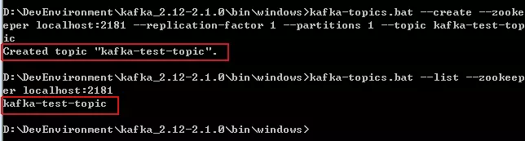

* 启动生产者：  
  kafka-console-producer.bat --broker-list localhost:9092 --topic kafka-test-topic  
  此时可以从控制台输入信息，待消费者启动后可接收到生产者发布的消息。

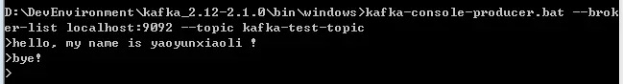

* 启动消费者：  
  kafka-console-consumer.bat --bootstrap-server localhost:9092 --topic kafka-test-topic --from-beginning  
  此时便能看到发布出去的消息了

